Міністерство освіти і науки України
Національний університет «Запорізька політехніка»
Кафедра програмних засобів

ЗВІТ
Дисципліна «Інженерія програмного забезпечення вбудованих систем»
Робота №3
Тема «Моделювання роботи ультразвукового датчика вимірювання відстані та сервоприводів»

Виконав варіант 19
Студент КНТ-122 Онищенко О.А.

Прийняли
Викладач Гладкова О.М.

2025

Мета

Ознайомитись RGB LED діодом та датчиком диму, навчитися створювати схеми Arduino з використанням цих компонентів в середовищі Tinkercad.

Завдання

1 Створити схему, як зображено на рис. 3.3 та додати код. Змінити значення сигналів, та проаналізувати, як змінюється колір RGB індикатора.
2 Створити схему, як зображено на рис. 3.5 та додати код.
3 Додати на схему (завдання 2) RGB світлодіод та змінити програму наступним чином:

- Якщо значення датчику диму менше 25 – світлодіод світиться зеленим.
- Якщо значення датчику диму від 25 до 50 – жовтим.
- Якщо значення датчику диму від 50 до 75 – помаранчевим.
- Якщо значення датчику диму більше 75 – червоним.

4 Створіть схему з датчиком диму, світлодіодом і п’єзоелементом. Прочитайте аналогову вихідну напругу датчика. Чим більше виявлено смогу, тим швидше блимає світлодіод і частіше звучить п’єзо.
5 Створіть схему з RGB світлодіодом і кнопкою. Змінюйте колір RGB натиснувши кнопку. Натисніть кнопку, колір зміниться на синій, натисніть кнопку ще раз, колір зміниться на червоний і так далі. Послідовність кольорів за бажанням

Виконання

1 Різнокольоровий світлодіод

Спочатку було зроблено таку схему:

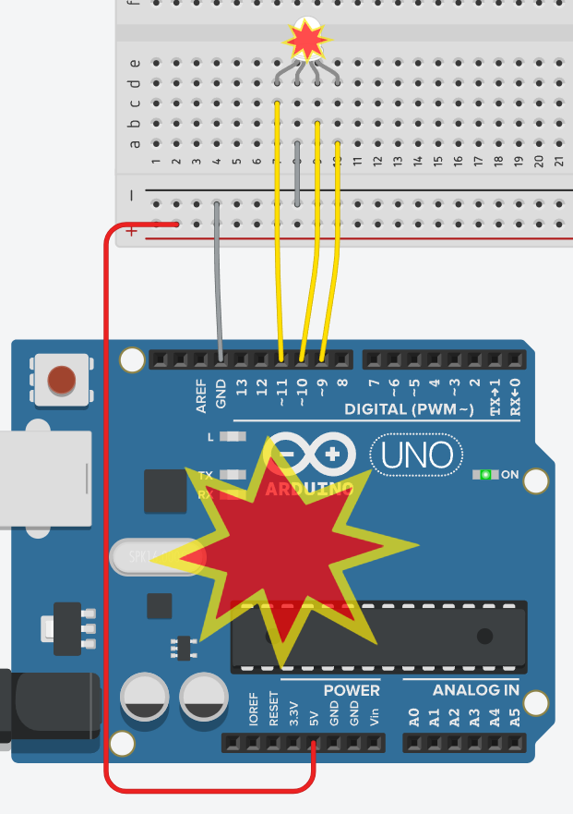
Рисунок 1.1 – Початкова схема

Світлодіод перегорів бо не було резисторів.
Після додавання резисторів писало що завелика напруга на піни 11 та 10:

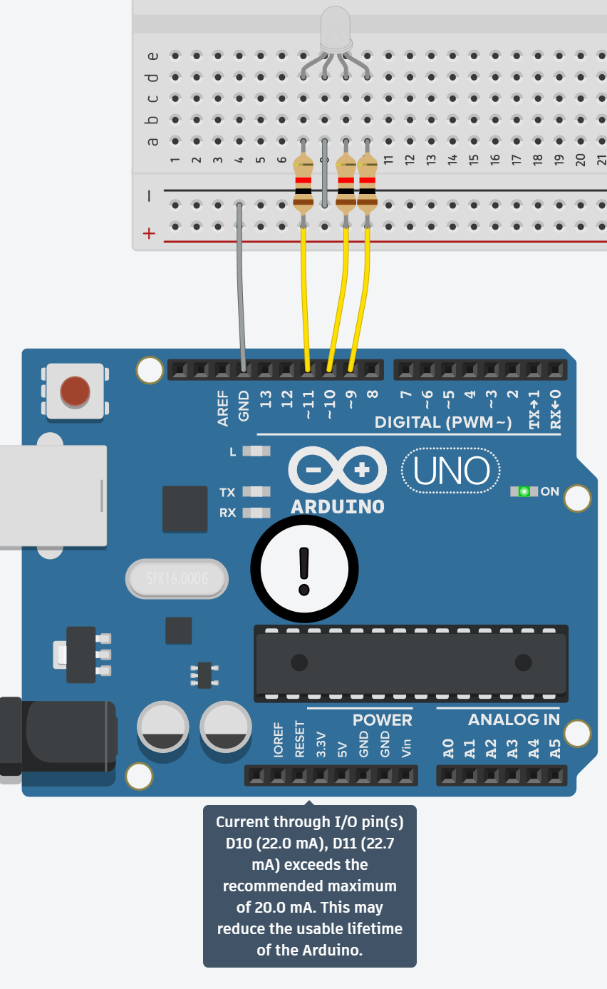
Рисунок 2.1 – Додані резистори на схему

Далі було знайдено таку відкриту схему:

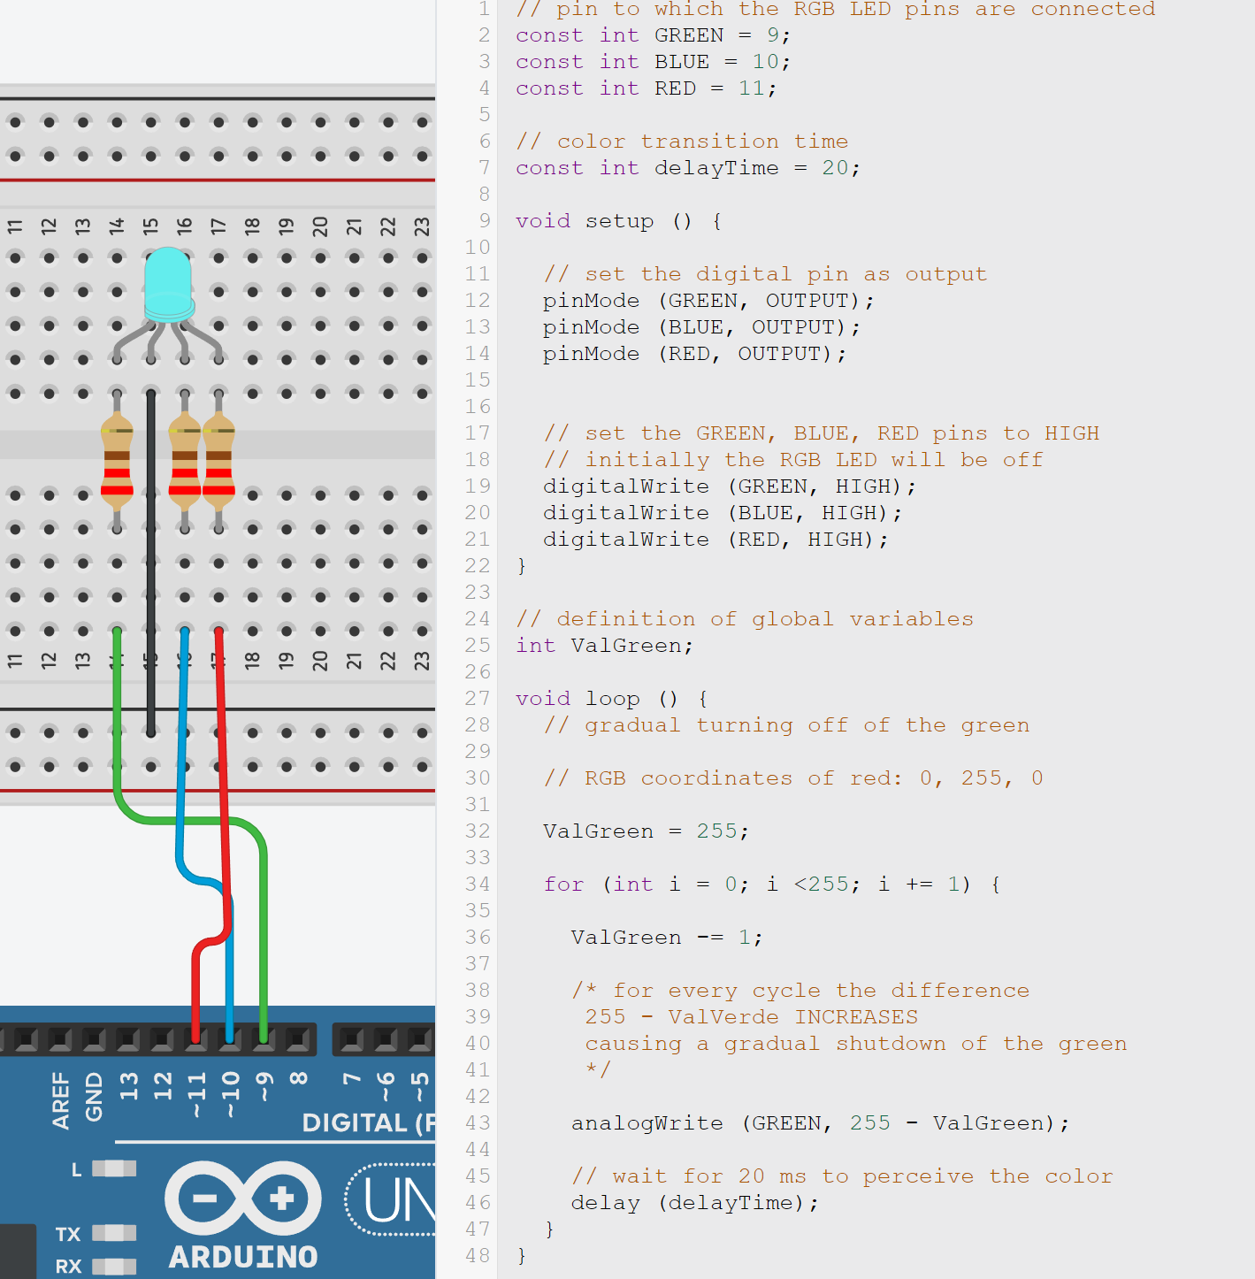
Рисунок 2.3 – Знайдена схема

У ній автори при ініціалізації вмикають світлодіод і використовують інший опір у резисторів.
Тоді було знайдено необхідний опір для світлодіоду – від 100 до 1 000 Ω.
Дивлячись на знайдену схему було встановлено опір 1200 Ω.
Після кількох спроб було прибрано макетоплату і підключено світлодіод на пряму через резистори:

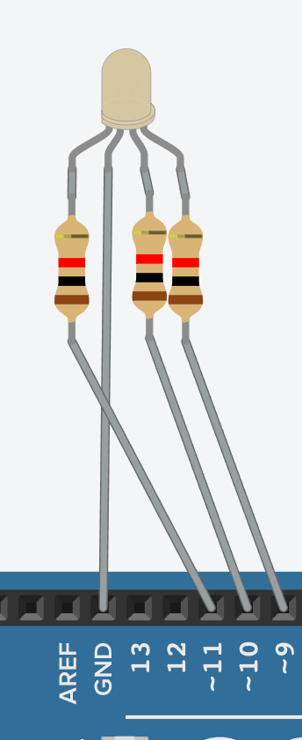
Рисунок 2.4 – Нова схема без макетоплати

Код такий самий, світлодіод працює. Посилання на проєкт.

Код програми

int redPin=11;
int greenPin=9;
int bluePin=10;

void setup()
{
pinMode(redPin, OUTPUT);
pinMode(greenPin, OUTPUT);
pinMode(bluePin, OUTPUT);

digitalWrite(redPin, HIGH);
digitalWrite(greenPin, HIGH);
digitalWrite(bluePin, HIGH);
}

void loop()
{
analogWrite(redPin,255);
analogWrite(greenPin,213);
analogWrite(bluePin,139);
}

2 Датчик диму

Схема створена за малюнком у прикладі:

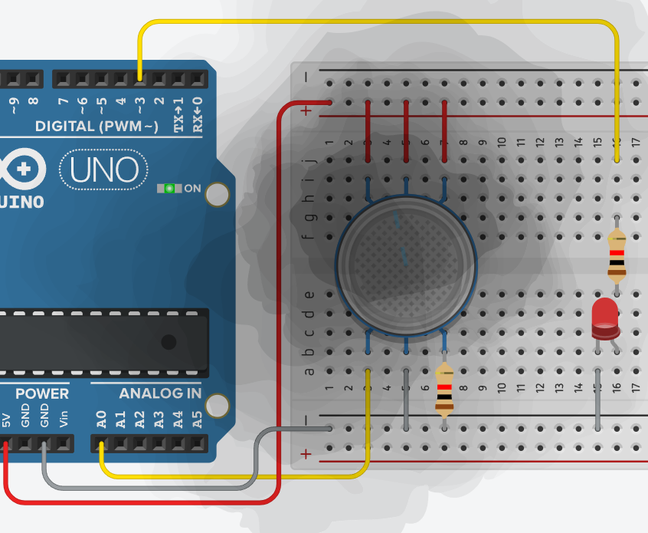
Рисунок 2.1 – Додана схема в роботі

Посилання на проєкт.

Код програми

int MIN_VALUE=85;
int MAX_VALUE=385;

int smokePin=A0;
int ledPin=3;

void setup()
{
pinMode(ledPin, OUTPUT);
pinMode(smokePin, INPUT);
}

void loop()
{
int smokeValue=analogRead(smokePin);
int convertedValue=map(smokeValue, MIN_VALUE, MAX_VALUE, 0, 100);
if (convertedValue>30){
digitalWrite(ledPin, HIGH);
} else {
digitalWrite(ledPin, LOW);
}
delay(100);
}

3 Дим і кольоровий світлодіод

Спочатку було створено таку схему:

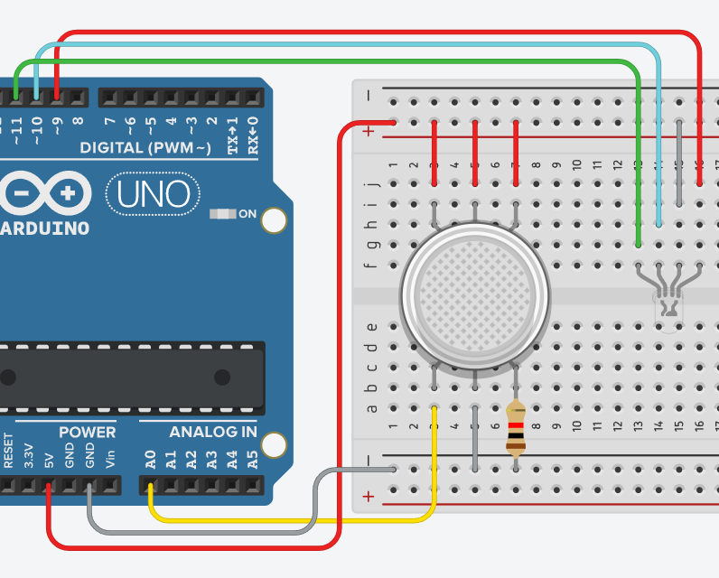
Рисунок 3.1 – Створена схема з різнокольоровим світлодіодом

Діод не працював через під’єднання катоду до плюсу.

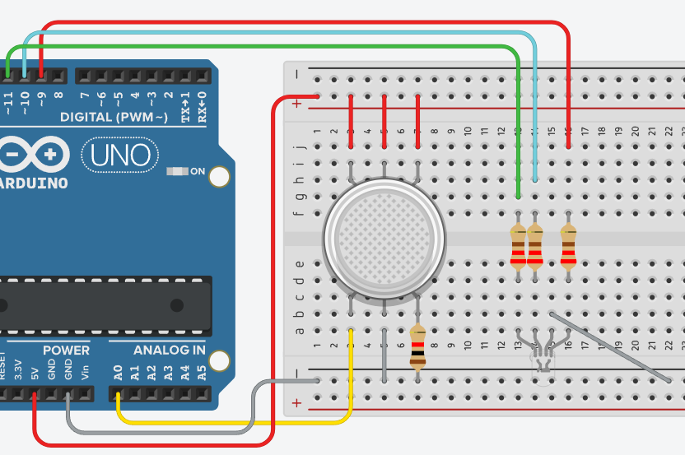
Рисунок 3.2 – Змінена схема

Додано резистори по 220 Ω, значення від автора відкритого проєкту. Замість помаранчевого кольору показує блакитний, бо значення окрім 255 не працюють. Посилання на проєкт.

Код програми

int MIN_VALUE=85;
int MAX_VALUE=385;

int smokePin=A0;
int redPin=9;
int greenPin=11;
int bluePin=10;

void setup()
{
pinMode(smokePin, INPUT);
pinMode(redPin, OUTPUT);
pinMode(greenPin, OUTPUT);
pinMode(bluePin, OUTPUT);

Serial.begin(9600);
}

void turnLedOff() {
digitalWrite(redPin, LOW);
digitalWrite(greenPin, LOW);
digitalWrite(bluePin, LOW);
}

void showRgbColor(int redValue, int greenValue, int blueValue) {
digitalWrite(redPin, redValue);
digitalWrite(greenPin, greenValue);
digitalWrite(bluePin, blueValue);
}

void loop()
{
int smokeValue = analogRead(smokePin);
int convertedValue = map(smokeValue, MIN_VALUE, MAX_VALUE, 0, 100);
Serial.println(convertedValue);

if (convertedValue<25){
// Зелений
showRgbColor(0,255,0);
} else if (convertedValue>=25 && convertedValue<50){
// Жовтий
showRgbColor(255,255,0);
} else if (convertedValue>=50 && convertedValue<75){
// Блакитний (помаранчевий не показує)
showRgbColor(0,255,255);
} else if (convertedValue>=75){
// Червоний
showRgbColor(255,0,0);
} else {
turnLedOff();
}
delay(100);
}

4 Датчик і п’єзо

Схема

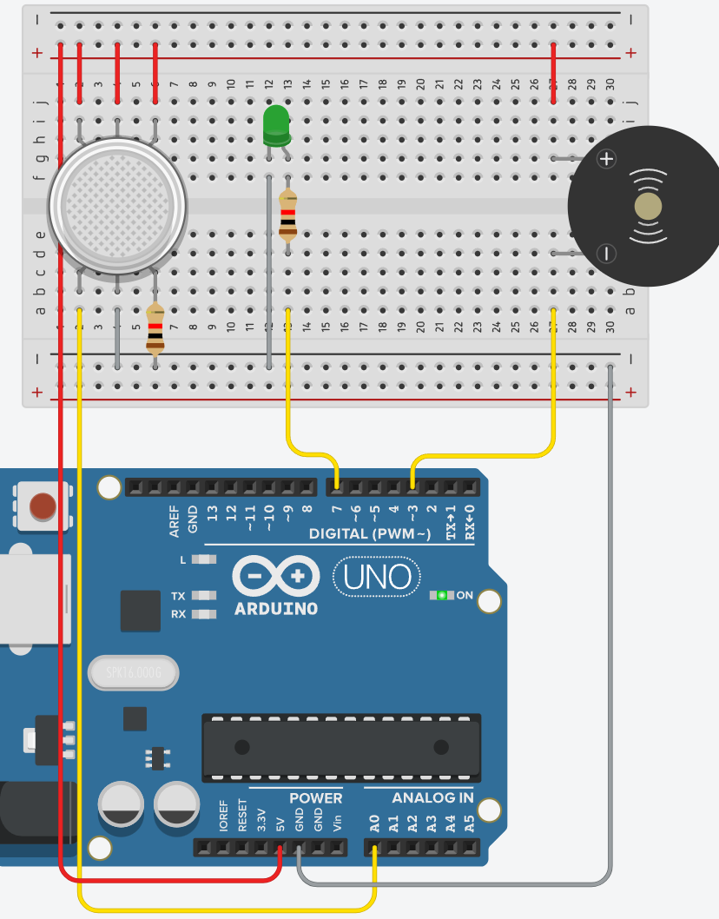
Рисунок 4.1 – Схема з п’єзо в роботі

Код

int MIN_VALUE=85;
int MAX_VALUE=385;

int smokePin=A0;
int ledPin=7;
int piezoPin=3;

void setup()
{
pinMode(smokePin, INPUT);
pinMode(ledPin, OUTPUT);
pinMode(piezoPin, OUTPUT);
}

void loop()
{
int smokeValue = analogRead(smokePin);
int convertedValue = map(smokeValue, MIN_VALUE, MAX_VALUE, 1, 100);
int delayTime=map(convertedValue, 100, 1, 1, 100);
delayTime=abs(-delayTime*10);
digitalWrite(ledPin, HIGH);
digitalWrite(piezoPin, HIGH);
delay(delayTime);
digitalWrite(ledPin, LOW);
digitalWrite(piezoPin, LOW);
delay(delayTime);
}

Посилання на проєкт.

5 Світлодіод за кнопкою

Схема

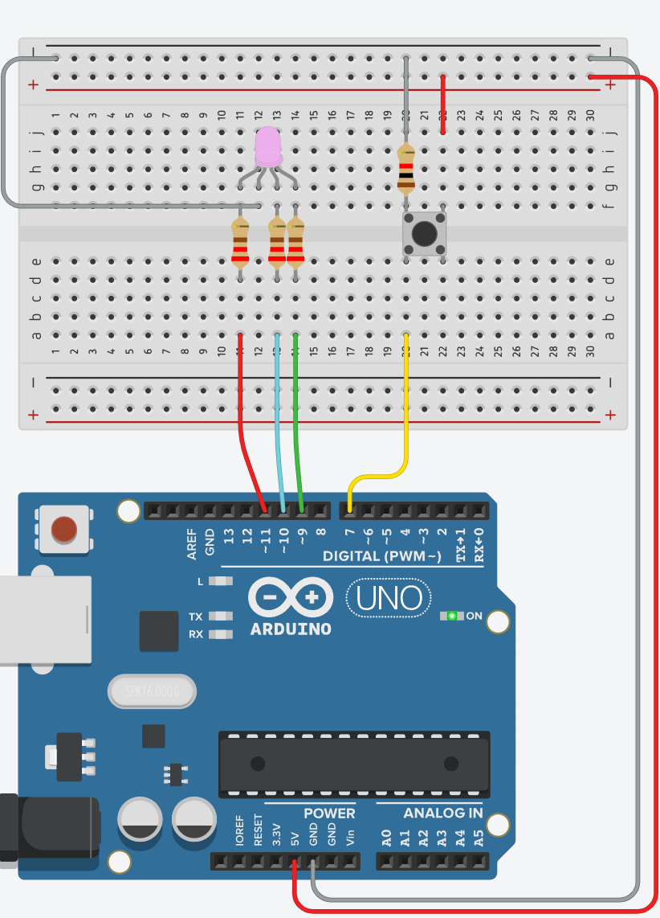
Рисунок 5.1 – Створена схема з світлодіодом і кнопкою в роботі

Код

const int RED_PIN=11;
const int GREEN_PIN=9;
const int BLUE_PIN=10;
const int BUTTON_PIN=7;

const int COLORS_ROWS=7;
const int COLORS_COLS=3;
const int COLORS[COLORS_ROWS][COLORS_COLS] = {{255,255,255},{255,0,0},{255,255,0},{0,255,0},{0,255,255},{0,0,255},{255,0,255}};
int row=-1;

void setup()
{
pinMode(RED_PIN, OUTPUT);
pinMode(GREEN_PIN, OUTPUT);
pinMode(BLUE_PIN, OUTPUT);
pinMode(BUTTON_PIN, INPUT);
}

void writeRgb(int redValue, int greenValue, int blueValue){
digitalWrite(RED_PIN, redValue);
digitalWrite(GREEN_PIN, greenValue);
digitalWrite(BLUE_PIN, blueValue);
}

void turnLedOff(){
digitalWrite(RED_PIN, LOW);
digitalWrite(GREEN_PIN, LOW);
digitalWrite(BLUE_PIN, LOW);
}

void loop()
{
int buttonState=digitalRead(BUTTON_PIN);
if (buttonState==1){
if (row<COLORS_ROWS) row+=1;
else row=0;
writeRgb(COLORS[row][0],COLORS[row][1],COLORS[row][2]);
} else {
turnLedOff();
}
delay(100);
}

Посилання на проєкт.

Висновки

По завершенню було ознайомлено з RGB LED діодом та датчиком диму, навчено створювати схеми Arduino з використанням цих компонентів в середовищі Tinkercad.

